**BENEMÉRITO CUERPO DE BOMBEROS DE COSTA RICA**



**informe de ejecución Presupuestaria**

**I trimestre 2017**

**Abril 2017**

**Benemérito Cuerpo de Bomberos de Costa Rica**

**Unidad de Servicios Financieros**

**Informe de Ejecución Presupuestaria**

**IV Trimestre 2016**

Contenido

Presentación 3

Generalidades 4

Ingresos 4

Egresos 11

Modificaciones al presupuesto 28

# Presentación

El presente documento constituye el Informe Trimestral de Ejecución Presupuestaria correspondiente al I Trimestre 2017 del Benemérito Cuerpo de Bomberos de Costa Rica, el cual ha sido elaborado de conformidad con las directrices, lineamientos y disposiciones que regulan la materia presupuestaria en el sector público y tiene como objetivos:

* Brindar información detallada sobre la ejecución de los recursos presupuestados para el periodo comprendido entre el 01 de enero y el 31 de marzo del 2017.
* Determinar el nivel de ejecución de ingresos y gastos alcanzados al 31 de marzo 2017.
* Analizar y justificar los niveles de ejecución de las principales cuentas presupuestarias, así como de aquellas en donde se observan las mayores desviaciones respecto de la ejecución normal.

# Generalidades

Los ingresos efectivos para el I Trimestre del 2017 ascienden a ¢26.876 millones, mientras que los gastos efectivos totalizan ¢7.409 millones. El monto de los ingresos contiene el registro del superávit acumulado, que de acuerdo con la normativa presupuestaria corresponde incorporar en el primer trimestre del periodo.

## Ingresos

Al cierre del I Trimestre del 2017 los ingresos efectivos registraron una ejecución trimestral del 64.92%. Al comparar el trimestre con respecto al mismo periodo del año anterior, se observa un decrecimiento del 2.97% originado principalmente por el déficit obtenido en el periodo 2016 causando una disminución en el superávit acumulado.

**Ilustración 1: Comportamiento Ingresos Efectivos I Trimestre, 2015 - 2017**

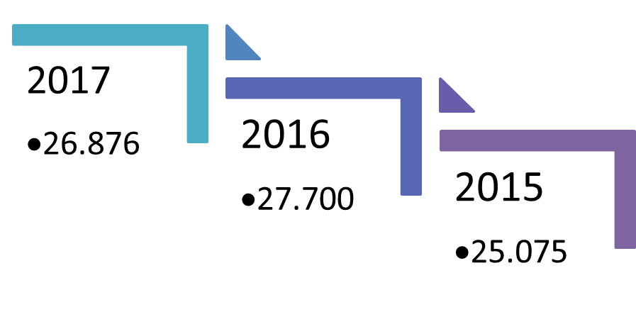

En el primer trimestre 2017 se contabilizan ingresos corrientes por un monto total de ¢10.769 millones de colones, lo que representa un 11% de crecimiento con respecto al mismo trimestre del año anterior.

Dentro de la composición de los ingresos efectivos, el porcentaje de participación más significativo corresponde al grupo de Transferencias Corrientes con un 65%, en el cual se registran los ingresos por concepto del aporte del 4% sobre las primas de seguros.

Para el I trimestre del 2017 los ingresos registrados bajo este concepto ascendieron a ¢8.122 millones de colones, alcanzando una ejecución trimestral del 30% del total del monto presupuestado para este rubro.

Al comparar el porcentaje de ejecución con respecto al mismo trimestre del año 2016, se observa un crecimiento del 8.47%.

Los Ingresos Tributarios constituyen la segunda fuente de ingresos del Cuerpo de Bomberos y representan el 18% de participación dentro del total de ingresos corrientes presupuestados.

Bajo este grupo se registra específicamente el Tributo 1,75% a la Electricidad, actualmente se perciben ingresos de ocho compañías eléctricas de todo el país.

Al cierre del I Trimestre del 2017, se registraron ingresos por un monto de ¢1.872 millones de colones, alcanzando una ejecución trimestral del 25% del monto total presupuestado para este concepto.

Al realizar la comparación del ingreso percibido bajo este rubro con respecto al mismo trimestre del año 2016, se refleja un crecimiento del 2.58%.

Para el I Trimestre 2017, los ingresos registrados bajo el rubro de Recursos de Vigencias Anteriores ascienden a ¢16.106 millones de colones, correspondiente al registro del superávit acumulado.

Al realizar la comparación de este rubro con respecto al mismo periodo del año anterior, se observa una disminución del 11% correspondiente al déficit registrado en el periodo 2016.

**Ilustración 2: Porcentaje ejecución de Ingresos I Trimestre del 2017**

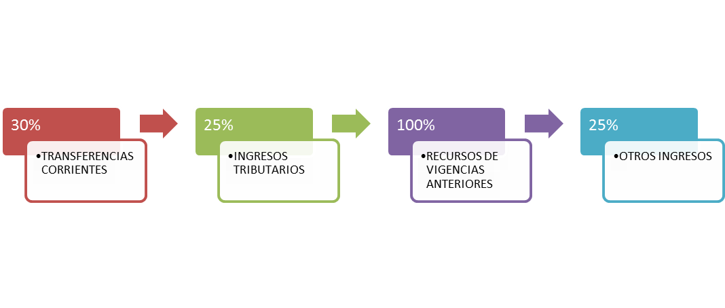

**Ejecución de Ingresos**

**I Trimestre 2017**

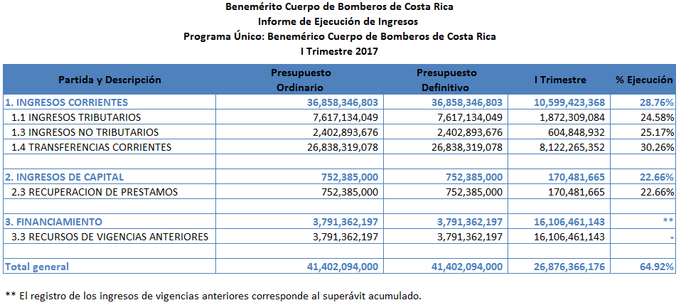

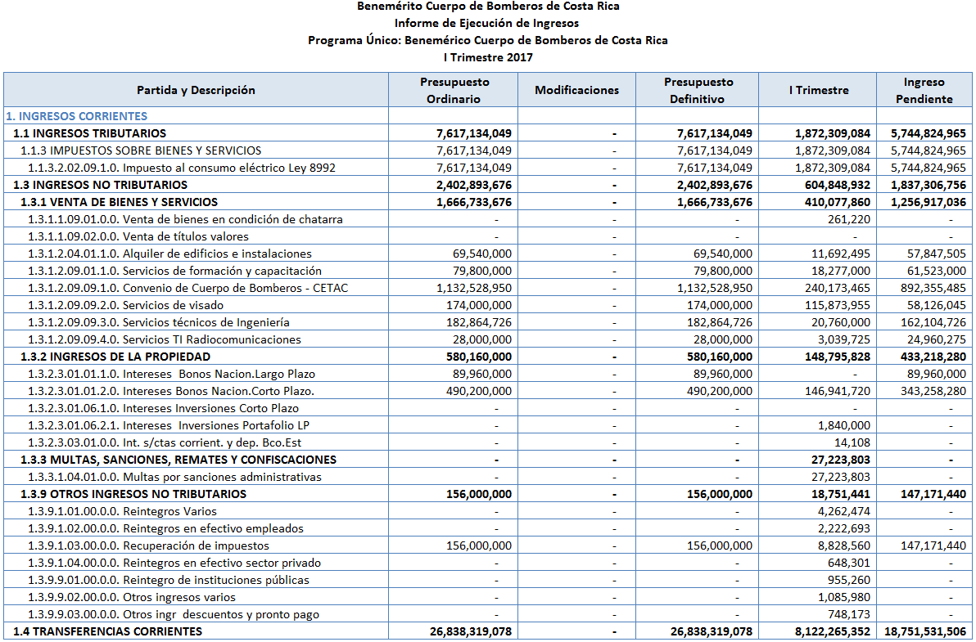

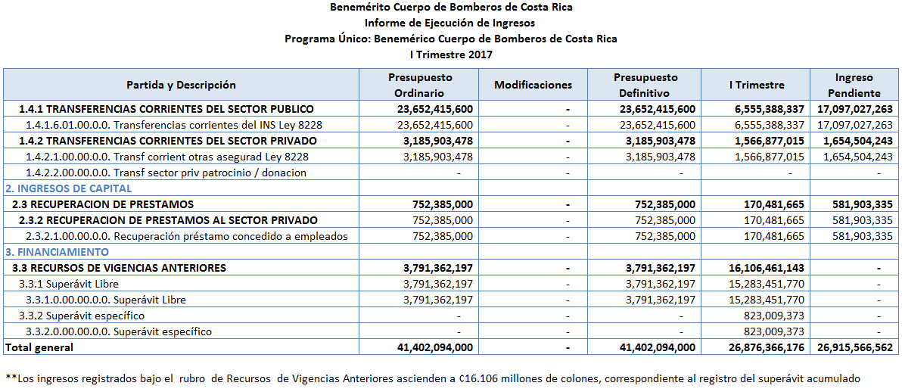

## Egresos

Al cierre del I Trimestre del 2017 los egresos efectivos registraron una ejecución trimestral del 17.90% sobre el presupuesto total. La comparación con respecto al mismo periodo del año 2016 mostró un incremento del 6.45%.

La siguiente ilustración muestra el comportamiento de los egresos efectivos durante el período 2015-2017.

**Ilustración 3: Comparativo Egresos efectivos 2015-2017**

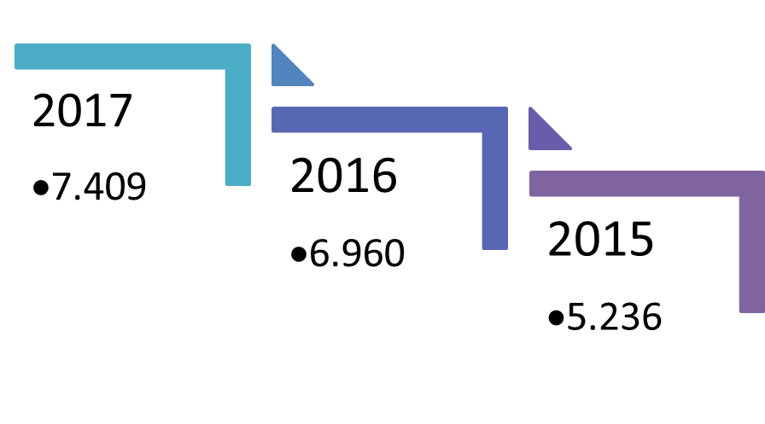

El grupo “Remuneraciones” ocupa mayor porcentaje de participación del presupuesto total, durante el I Trimestre 2017 el monto de ejecución ascendió a la suma total de ¢4.154 millones de colones lo que representa el 22% de ejecución del monto total presupuestado por este concepto y un aumento del 1.47% con respecto al monto ejecutado durante el mismo trimestre del periodo 2016.

La partida “Servicios” cuenta con una participación del 17% del presupuesto total y para el I Trimestre 2017 registró un monto de ejecución de ¢1.512 millones de colones, lo cual representa un porcentaje de ejecución del 22% y un incremento del 38.28% al compararla con el mismo periodo del 2016.

Con una participación del 15% del presupuesto total se encuentra la partida de “Bienes Duraderos” la cual registró al cierre del I Trimestre del 2017 un monto de ejecución de ¢82 millones de colones, prácticamente no se ha realizado ejecución de los recursos asignados en dicha partida, sin embargo el comportamiento se considera normal, ya que en la institución la mayoría de las adquisiciones que se registran en éste grupo se realizan por medio de contrataciones administrativas que conllevan un largo proceso de trámite y formalización, por lo que la ejecución se ve reflejada en los últimos trimestres del año.

La partida de “Transferencias de Capital” registró un monto de ejecución de ¢1.074 millones de colones que representa una ejecución del 25% del monto presupuestado para este concepto. Los movimientos en esta partida, corresponden al registro de movimientos del Proyecto del Fideicomiso de Titularización y el traslado a la asociación Solidarista (ASECUBO).

La partida “Materiales y suministros” registró durante el I Trimestre 2017 un monto de ejecución ¢329 millones de colones lo cual representa un porcentaje de ejecución del 9% y un incremento del 58% con respecto al mismo periodo del año 2016.

**Ilustración 4: Porcentaje de Ejecución de los Egresos realizados I Trimestre**

**2017**

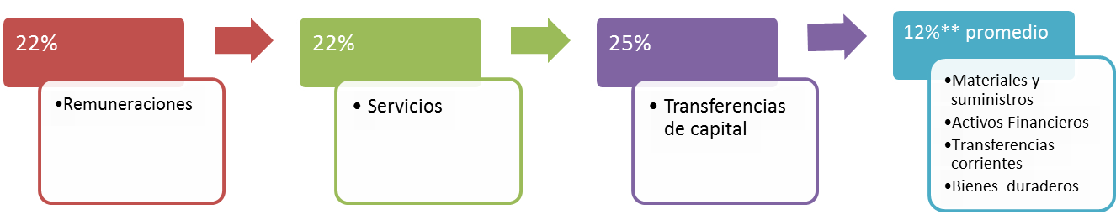

**Ejecución de Egresos**

**I Trimestre 2017**











**Ejecución de Egresos**

**A nivel de Partida**

**I Trimestre 2017**

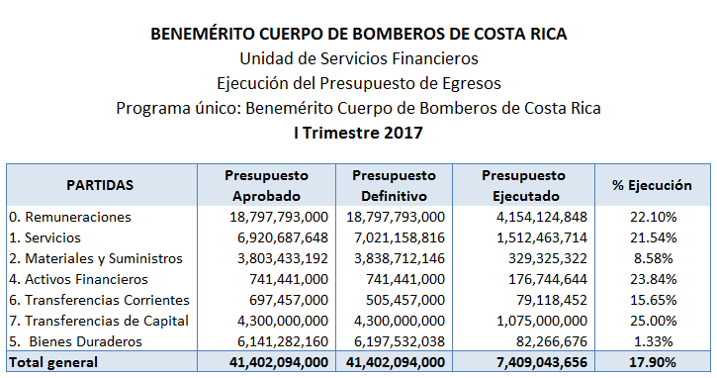

**Ejecución de Egresos**

**Clasificador económico**

**I Trimestre 2017**

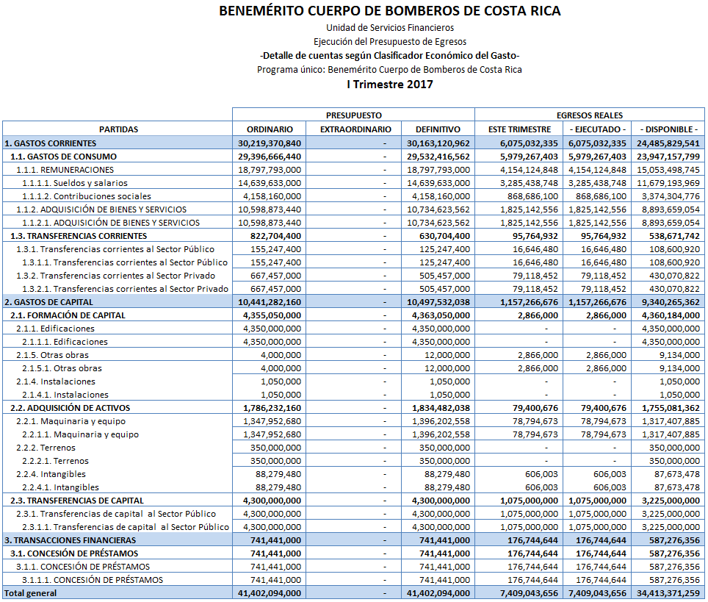

**Ejecución de Egresos**

**Detalle por Subprograma**

**I Trimestre 2017**

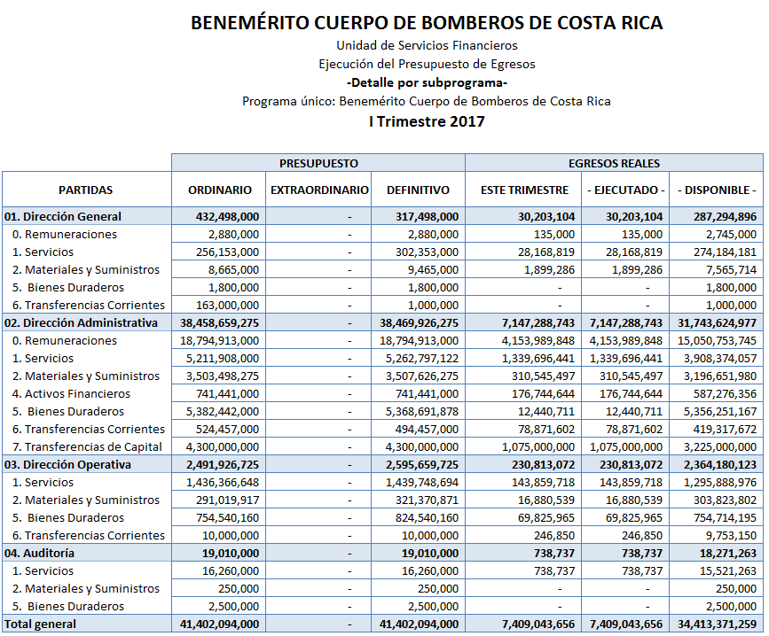

**Modificaciones**

**I Trimestre 2017**

**BENEMÉRITO CUERPO DE BOMBEROS DE COSTA RICA**

**-Modificaciones I Trimestre 2017-**

**Programa único: Benemérito Cuerpo de Bomberos de Costa Rica**



# Modificaciones al presupuesto

Para el I Trimestre del 2017 se realizaron las siguientes variaciones al presupuesto ordinario:

* Modificación Interna No. 1-2017 por un monto de ¢257millones de colones. Aprobada en la sesión 0112 del 26 de enero 2017 según acuerdo XVIII
* Modificación Interna No. 2-2017 por un monto de ¢457 millones de colones. Aprobada en la sesión 0114 del 30 de marzo 2017 según acuerdo XV.

